MBD 名称自动配置站点部署教程
适用于 Plant Admin 的快速部署与站点编辑流程
目标 DB 文件 | D:\AVEVA\Projects\E3D2.1\AvevaPlantSample\aps000\aps250160_0001
MBD 名称 | ALL 或 /ALL
搜索根目录 | D:\AVEVA\Projects\E3D2.1
教程生成日期 | 2026-06-16

教程目标
本教程演示如何只指定目标 DB 文件和 MBD 名称 ALL，让站点部署流程自动补齐关联工程路径，并在站点编辑里确认配置结果。
- 目标文件为 D:\AVEVA\Projects\E3D2.1\AvevaPlantSample\aps000\aps250160_0001。
- 工程根目录为 D:\AVEVA\Projects\E3D2.1，系统会在该目录下发现 AvevaPlantSample、AvevaCatalogue 等关联工程。
- 保存或快速创建后，应能在解析范围里看到 dbnum=250160，并在工程组成里看到关联工程路径。

前置条件
- Plant Admin 服务已启动，并且当前账号可以进入站点管理页面。
- 本机能够访问 E3D 工程目录，路径大小写和盘符与实际机器一致。
- 如果搜索根目录留空，后端会优先根据目标 DB 文件路径推断工程父目录；显式填写搜索根目录更利于排查。

步骤 1: 登录 Plant Admin
打开管理入口，输入管理员账号与密码后登录。
登录成功后会进入 Plant Admin 工作台，后续操作都在站点管理页面完成。
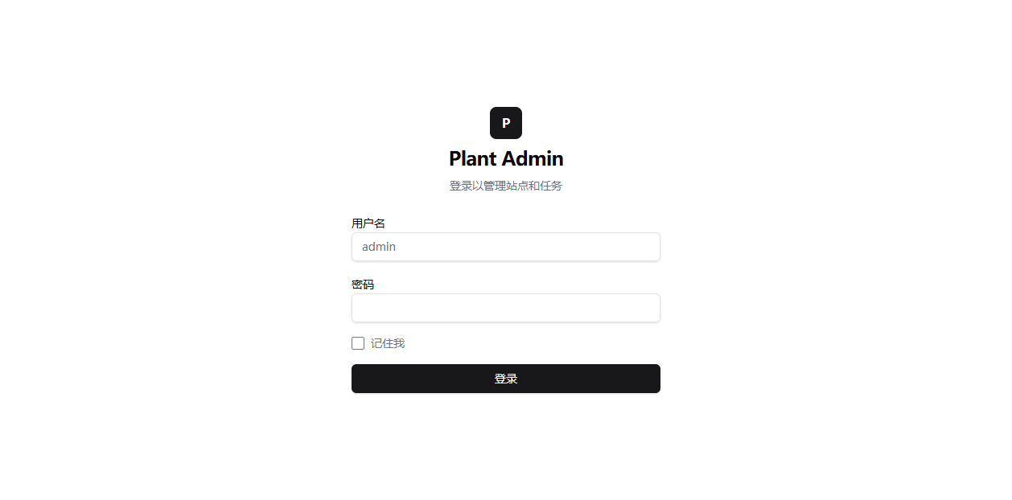
图 1 登录 Plant Admin。

步骤 2: 进入站点管理
点击左上方导航中的“站点管理”。页面上方会显示“快速创建部署”，下方是当前站点列表。
这一页可以直接做 MBD 快速创建，也可以进入“新建站点/编辑站点”抽屉做更细的配置。
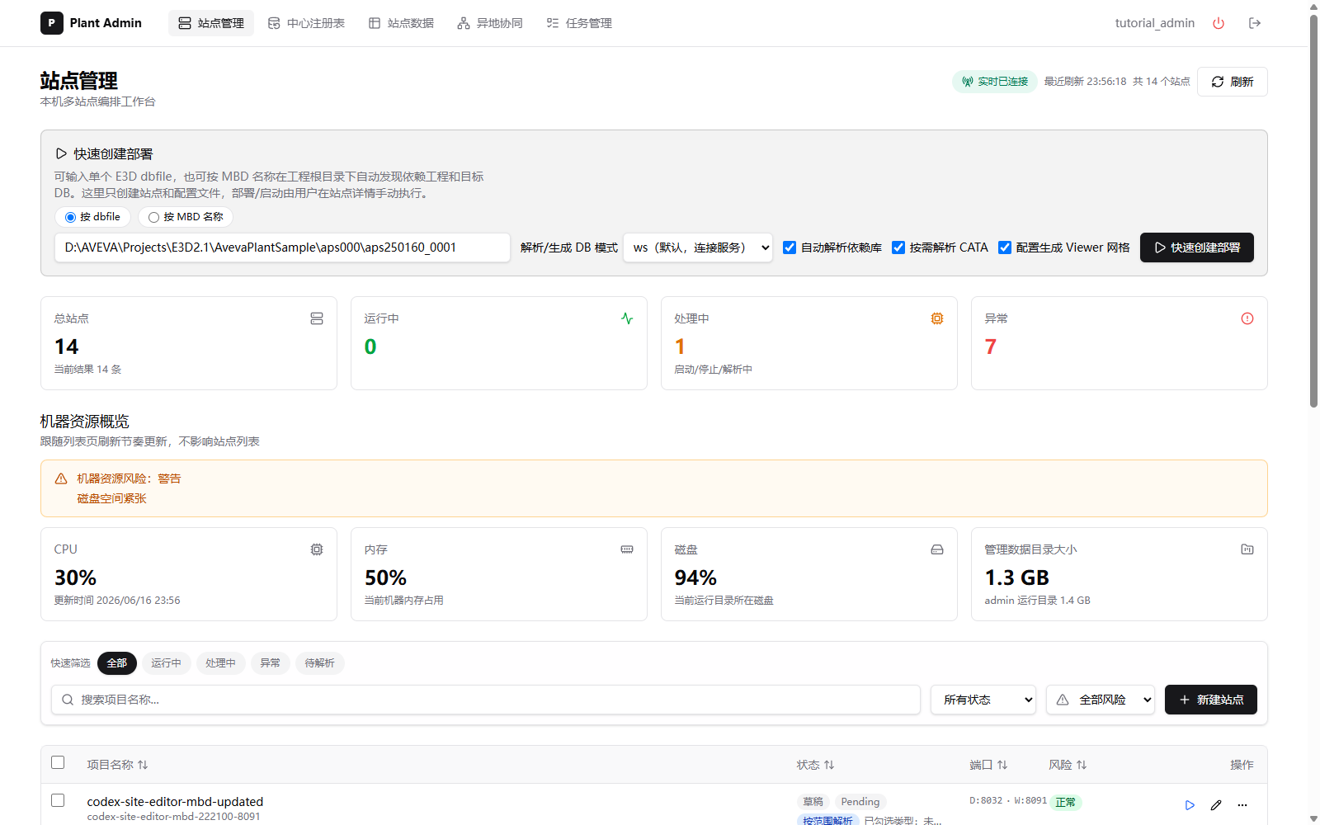
图 2 站点管理首页。

步骤 3: 使用快速创建部署的 MBD 模式
在“快速创建部署”区域选择“按 MBD 名称”。
MBD 输入 ALL 或 /ALL；搜索根目录输入 D:\AVEVA\Projects\E3D2.1。
保持“自动解析依赖库”开启。需要按引用闭包解析 CATA 时，保持“按需解析 CATA”开启。
- 推荐输入 /ALL，可读性更接近 MDB 路径；后端会规范化为 ALL。
- 搜索根目录应是多个 E3D 工程的父目录，而不是某个 dbfile 文件本身。
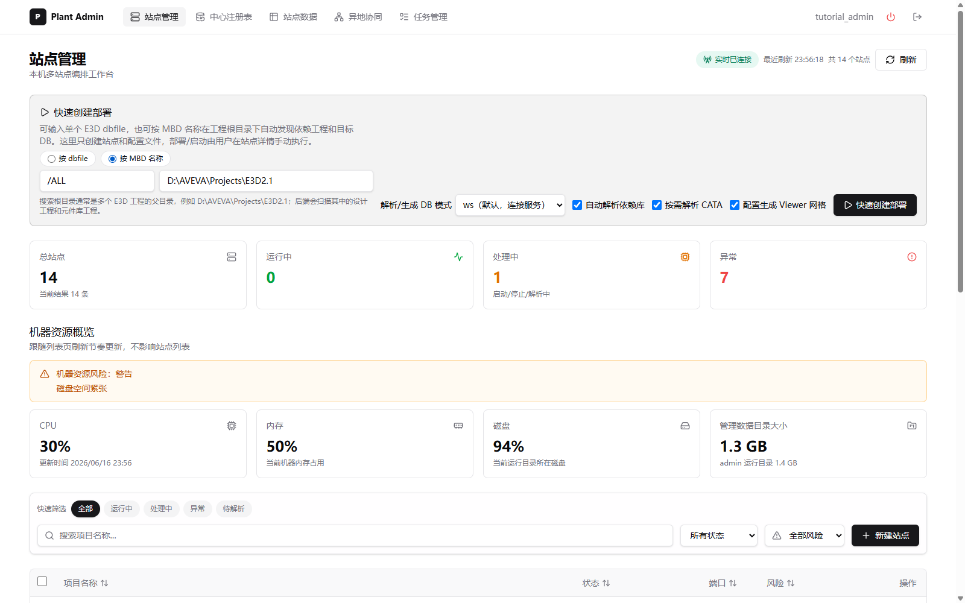
图 3 快速创建部署切换到按 MBD 名称。

步骤 4: 打开站点编辑器
点击“新建站点”进入站点编辑抽屉。抽屉内包含项目信息、MBD 自动配置、工程组成、运行配置和解析范围。
如果已有站点，也可以点击对应行的“查看/编辑配置”进入同一类表单。
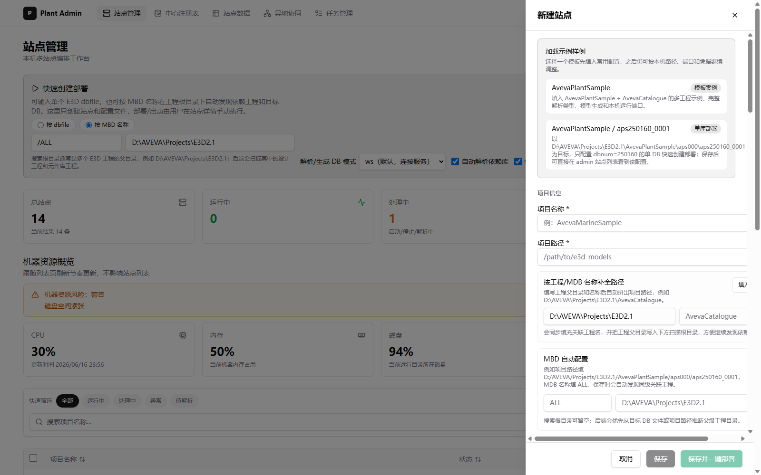
图 4 站点编辑器包含 MBD 自动配置区域。

步骤 5: 填写目标 DB 文件与 MBD 名称
项目名称填写 AvevaPlantSample，项目路径填写目标 DB 文件完整路径。
MBD 名称填写 ALL，搜索根目录填写 D:\AVEVA\Projects\E3D2.1。
项目代码按当前部署约定填写；示例中使用 1。
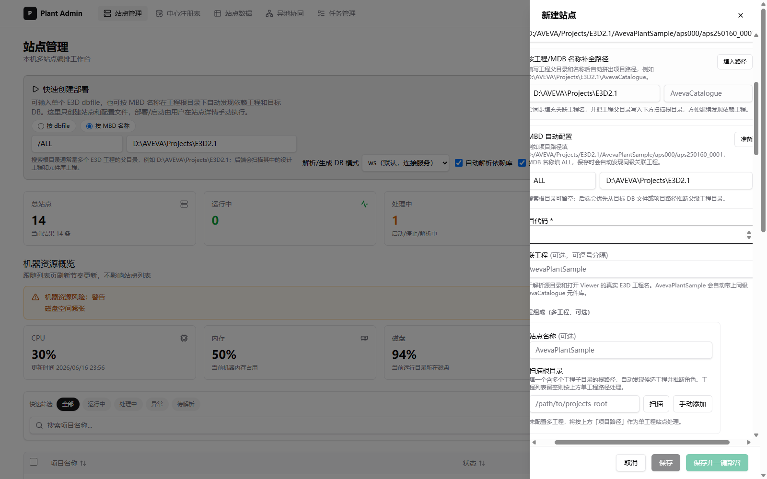
图 5 在站点编辑器中填写目标 DB 与 MBD 信息。

步骤 6: 准备配置并检查表单回填
点击“MBD 自动配置”区域里的“准备配置”。
表单会把 MBD 名称和目标 DB 合并到当前配置，并提示保存时会按 MDB 名称自动发现关联工程。
如果项目名称已存在，页面会提示重名；这不影响验证自动配置能力，但正式保存前需要改成唯一名称。
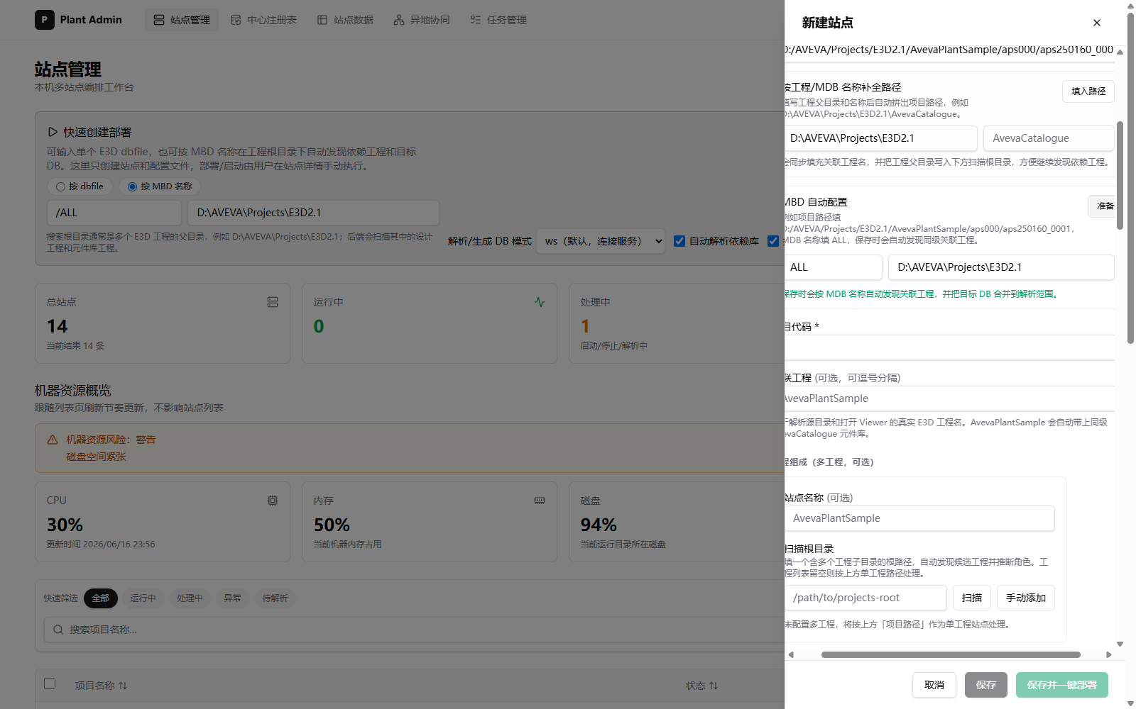
图 6 准备配置后，表单提示保存时会自动发现关联工程。

步骤 7: 在站点列表确认目标 DB 范围
回到站点列表，用搜索框筛选刚创建或刚更新的站点。
确认状态摘要中出现“本次按当前范围解析：dbnum=250160”。这说明目标 DB 文件已正确反推出 dbnum。
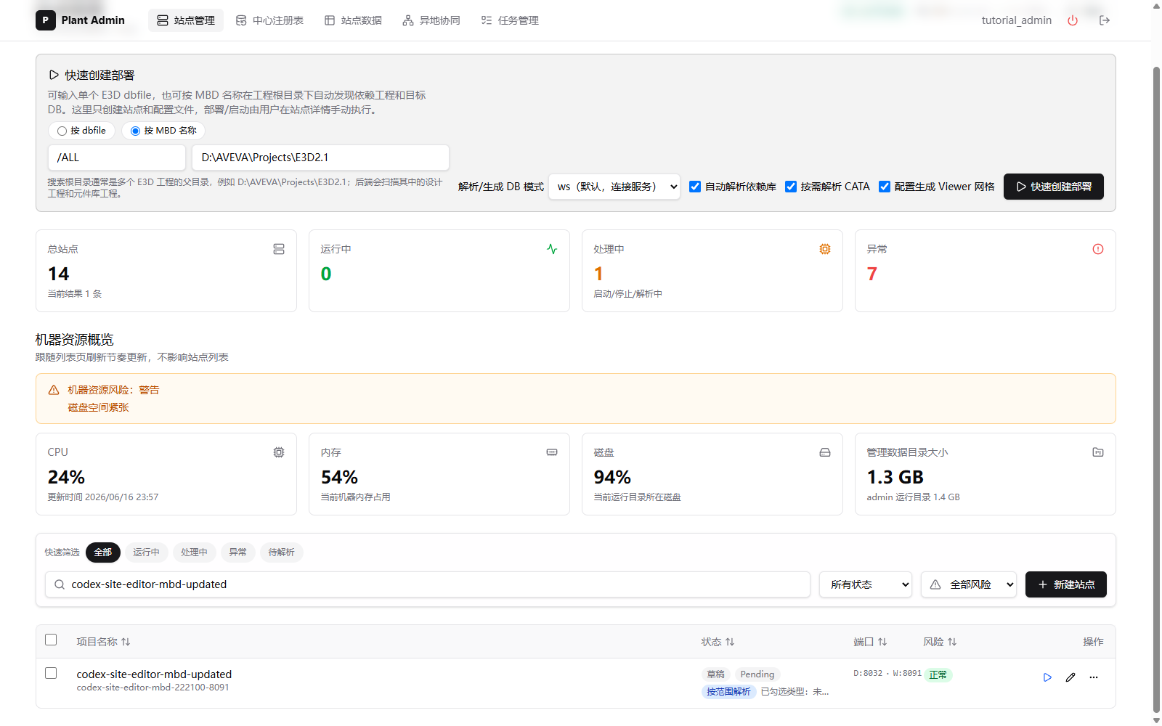
图 7 站点列表显示 dbnum=250160。

步骤 8: 在编辑器确认关联工程
点击“查看/编辑配置”，在“工程组成”区域检查自动发现的工程路径。
验证样例中可看到 AvevaCatalogue 与 AvevaPlantSample\aps000，同时手动 DB Nums 保留 250160。
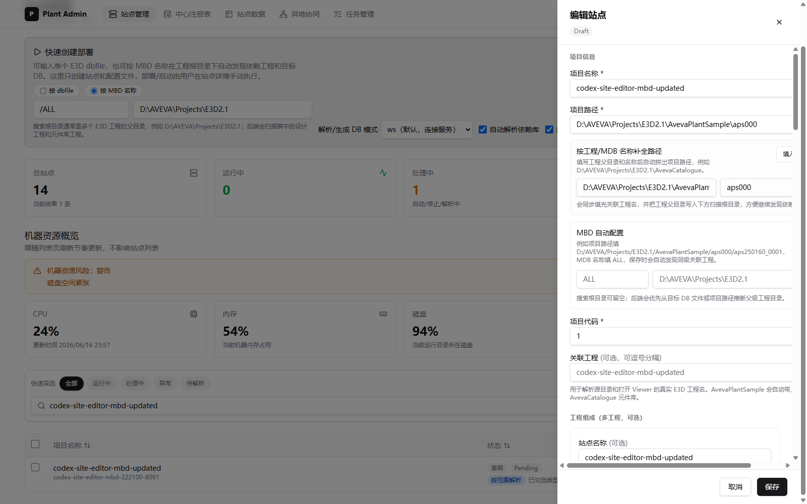
图 8 编辑器中可确认关联工程和解析范围。

验证结果
本次验证覆盖了快速部署与站点编辑两条路径：
- 快速部署接口返回 202，并解析出 site_id=codex-mbd-all-fallback-221948-8089、dbnum=250160、resolved_db_file=aps250160_0001。
- 站点编辑创建接口返回 201，保存后再次更新接口返回 200。
- 编辑器结果中保留了 AvevaCatalogue 与 D:\AVEVA\Projects\E3D2.1\AvevaPlantSample\aps000 两个关联工程，并将手动 DB Nums 设置为 250160。

排查提示
如果没有找到关联工程，优先检查下面几项：
- 搜索根目录是否指向 D:\AVEVA\Projects\E3D2.1 这一层，而不是指到 AvevaPlantSample 或 aps000 目录内部。
- 目标 DB 文件名是否包含可识别的 dbnum，例如 aps250160_0001 对应 250160。
- 正式保存前项目名称必须唯一；重名只会阻止保存，不代表 MBD 自动配置失败。
- 如果 MBD ALL 中部分成员没有 NUMBDB，系统仍会优先使用目标 DB 文件作为部署目标，并继续发现同级工程依赖。

推荐输入模板
快速部署或站点编辑时可直接按以下值填写：
目标 DB 文件: D:\AVEVA\Projects\E3D2.1\AvevaPlantSample\aps000\aps250160_0001
MBD 名称: ALL
搜索根目录: D:\AVEVA\Projects\E3D2.1
手动 DB Nums: 250160

